Lunes
Observa el video Divisiones Súper Fácil, solo para recordar el procedimiento en caso de que lo hayas olvidado.
Después de ver el video resuelve la página 162 y 163 del libro Serie Infinita.
Copia en tu cuaderno las divisiones que están en el archivo “Hoja de divisiones” y resuélvelas, calcula dos números decimales para cada una.
Toma una fotografía de tu cuaderno y compártela en el grupo para revisar tus avances.

Martes
Vamos a utilizar el libro Serie Infinita el día de hoy.
Observa los videos Sumas con punto decimal y restas con punto decimal, para recordar el procedimiento. Copia las primero 5 sumas y las primeras 5 restas del video y resuélvelas en tu cuaderno (A, B, C, D Y E)
Después de verlos resuelve las páginas 164 y 165 de tu libro serie infinita.
Recuerda enviar una fotografía, de las páginas del libro y de los ejercicios del cuaderno, como evidencia de tu trabajo y para registrar los avances.

Miércoles
Vamos a utilizar la plataforma para continuar repasando sumas y resta con números decimales. Aquí encontrarás las actividades, recuerda dar click en la flecha del lado derecho para que se califique la actividad.

Jueves
Números decimales Tema
Observa el video Como leer números decimales, te servirá para recordar el tema.
Te comparto un mapa conceptual con la información del tema, cópialo en tu cuaderno rojo, utiliza colores y letra muy bonita. Recuerda que los mapas son en forma horizontal. Debes dar click en la hojita que está sobre cada recuadro para ver la información completa. Esa información también se copia en el cuaderno. Te dejo una imagen de muestra. (ojo es ejemplo, no corresponde a tu ejercicio)
Te dejo un enlace para realizar actividades en línea como repaso. No son para evaluación
Recuerda tomar una fotografía y agregarlo al grupo para tener evidencias de tu trabajo.

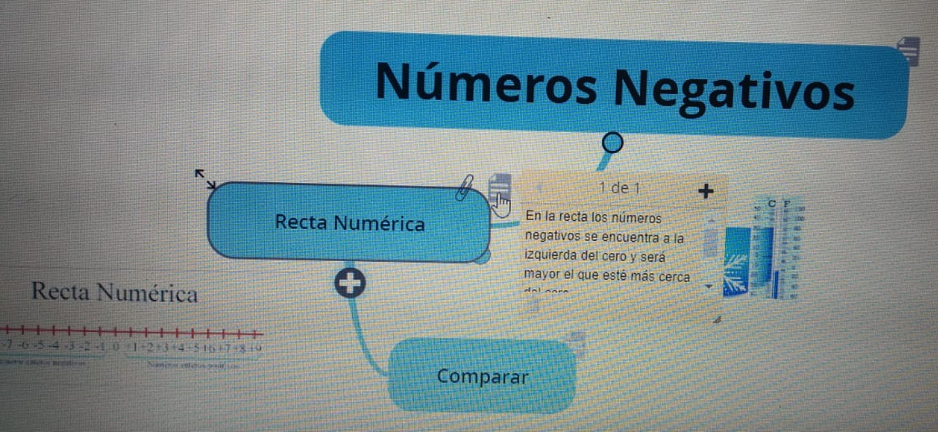
Filadelfia
Lee la información de la página de Marc Chagall.
Piensa en un recuerdo feliz de cuando eras pequeño y dibújalo. Hazlo con colores vivos y agrégales toques de "magia" como animales o plantas volando.
Te dejo un enlace para que puedes ver algunas de sus pinturas y te inspires en realizar el dibujo.

Viernes
Observa el video “Multiplicaciones con Decimales”, para que puedas repasar antes de resolver las actividades del libro.
En tu libro serie infinita contesta las páginas 170 y 171 donde pondrás a prueba tus conocimientos previos.
Te dejo también, el enlace de una página donde podrás practicar este tema. No se requiere enviar, solo es para que te diviertas y pongas a prueba lo que aprendiste.
Recuerda enviar una fotografía de las páginas del libro, para que yo pueda registrar tus avances.

